|  |  |
| --- | --- |
| **春秋季秸秆焚烧火点遥感监测日报** | 第2020-020期  2020年6月20日 |
| 山东省生态环境监测中心 |

# *今日 多云转晴 19～33℃*

# 一、秸秆焚烧遥感监测结果

06月20日，利用葵花8号，MODIS等卫星遥感监测山东省秸秆焚烧疑似火点共0个（不包括云覆盖下的火点信息）。

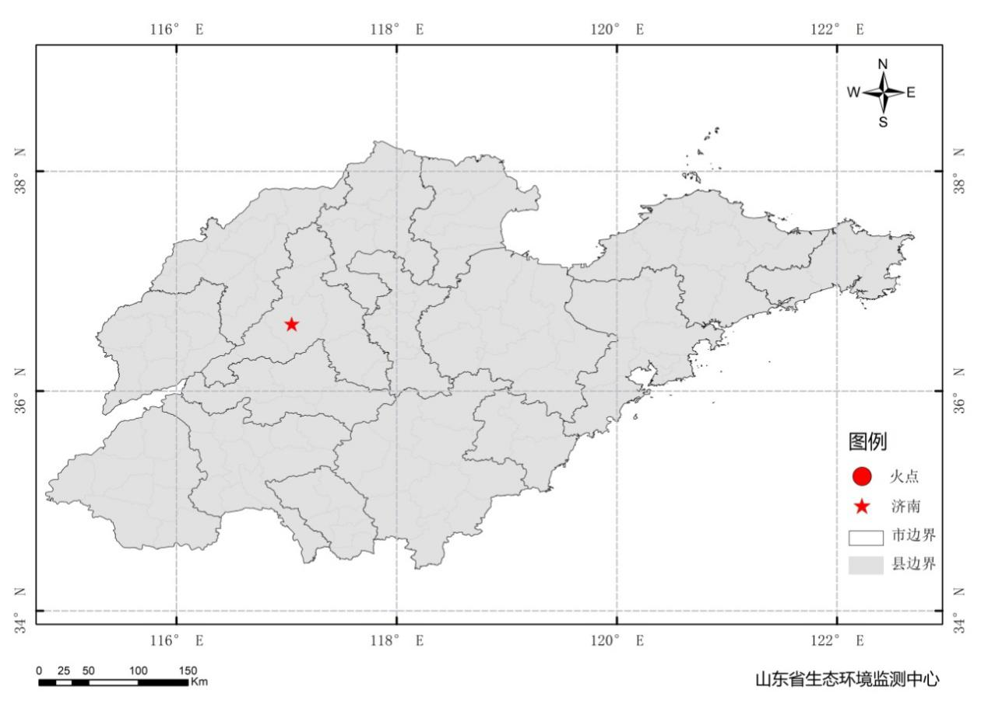

图1 全省秸秆焚烧遥感监测火点示意图

# 二、秸秆焚烧现场核实结果

06月20日，对06月19日烟台市海阳市1个疑似火点开展野外核实工作。经核实确认为伪火点。由于监测范围内有水库，水面反射产生耀斑，从而误识为火点。详见以下图表。

表1.野外调查核实火点信息详情

|  |  |  |  |  |  |  |  |
| --- | --- | --- | --- | --- | --- | --- | --- |
| **火点位置** | **火点编号** | **经度/°** | **纬度/°** | **火点面积/m2** | **数据源** | **核实**  **方式** | **核实**  **日期** |
| 烟台市海阳市清泉庄南 | 2020061910501001 | 121.1320 | 36.9190 | 0 | MODIS | 人工核实 | 2020.0620，16:16 |

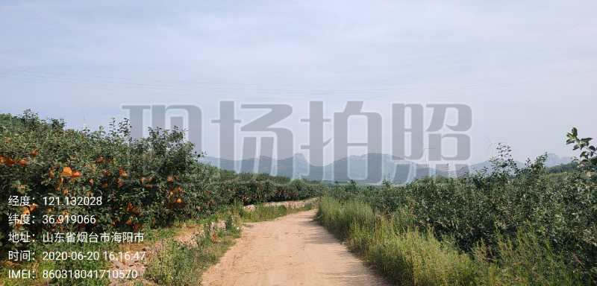

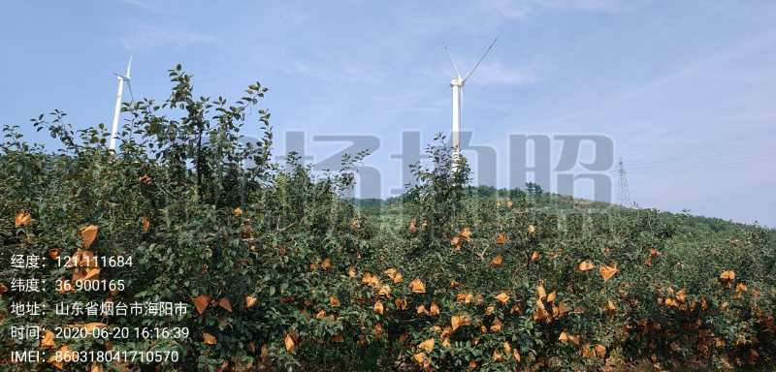

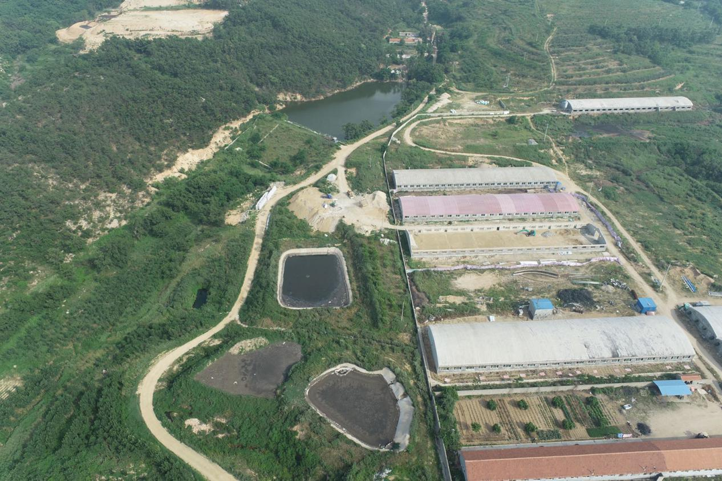

图2 火点野外核实现场